Приложение к письму ГБУ НАО «НРЦРО»
от « » марта 2026 г. №

Аналитическая справка
о результатах мониторинга по изучению мнения родителей (законных представителей) об обеспечении информационной безопасности детей и реализации на территории НАО механизмов защиты детей от информации, причиняющей вред их здоровью

В рамках исполнения плана работы на 2026 год ГБУ НАО «Ненецкий региональный центр развития образования» (региональный центр психолого-педагогической, медицинской и социальной помощи «ДАР») провел мониторинг по изучению мнения родителей (законных представителей) об обеспечении информационной безопасности детей.
Мониторинг проводился в форме анонимного онлайн-анкетирования на сайте ГБУ НАО «Ненецкий региональный центр развития образования» в период с 01 февраля по 28 февраля 2026 года. Целью исследования являлось изучение мнения родителей о реализации на территории НАО механизмов защиты детей от информации, причиняющей вред их здоровью и развитию.

Всего в анкетировании приняло участие 822 респондента.

Основные результаты анкетирования:
1. Доступ к сети Интернет. У 90,1% детей респондентов есть доступ к сети Интернет, у 9,9% — выхода в интернет нет.
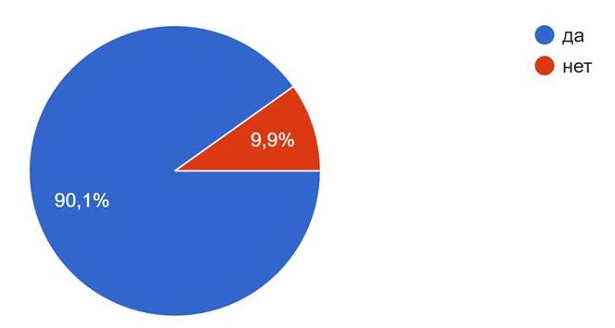
2. Контроль времени. 77,3% родителей контролируют время пребывания своих детей в сети интернет.
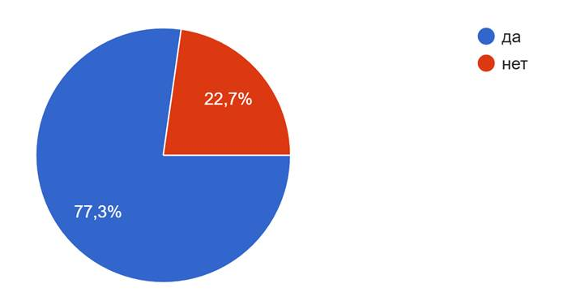

3. Контроль контента. Следят за тем, что смотрит (делает) ребенок в интернете 55% респондентов. Делают это редко – 37,4%, не следят совсем – 7,4%.
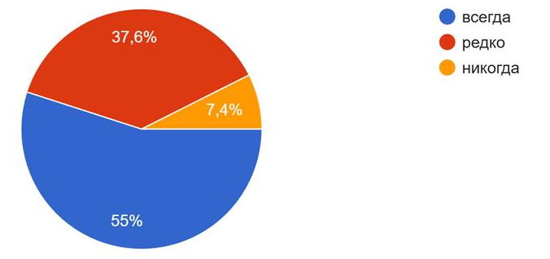

4. Цели использования Интернета детьми (множественный выбор):
- помощь в выполнении домашних заданий – 45,5%
- общение в социальных сетях, чатах, форумах – 45,9%
- поиск информации в Интернете (для саморазвития) – 48,7%
- играет в онлайн игры – 53,5%
- разрабатывает собственные проекты (видео, сайт, презентации, фотоальбом, рисует и т.п.) – 10,3%
- бесцельно бродит по сайтам – 2,7%
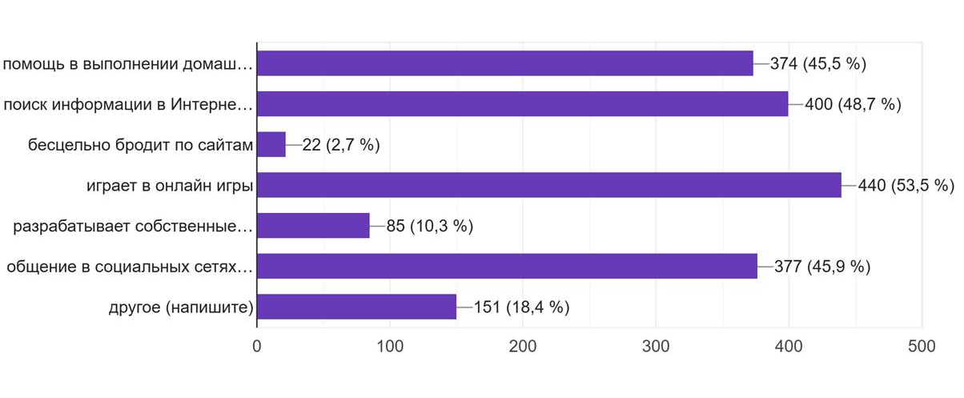

5. Опасность информации. 67,3% родителей считают, что информация может быть опасна, если она не соответствует возрасту ребенка. 18% опрошенных уверены, что любая новая информация помогает ребенку развиваться.

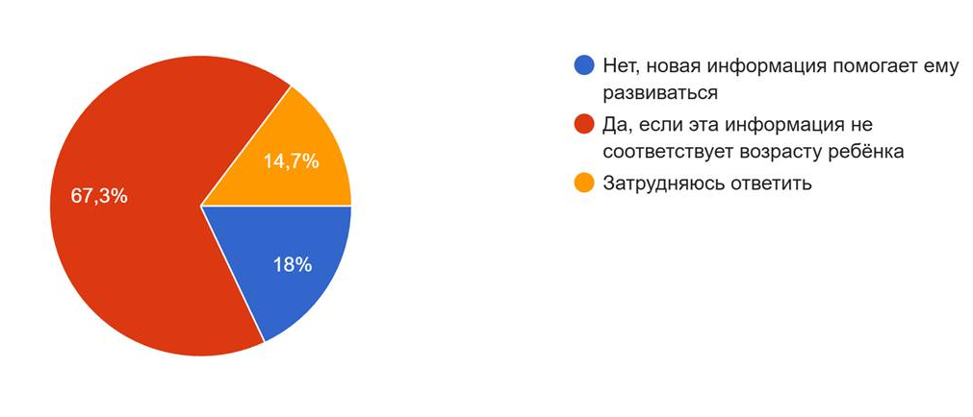

6. Источником опасной информации. По мнению родителей, основными источниками опасной информации являются:
- Одноклассники (другие дети в школе) – 68%
- Друзья во дворе – 58,4%
- Родственники – 4,3%
- Педагоги – 3%
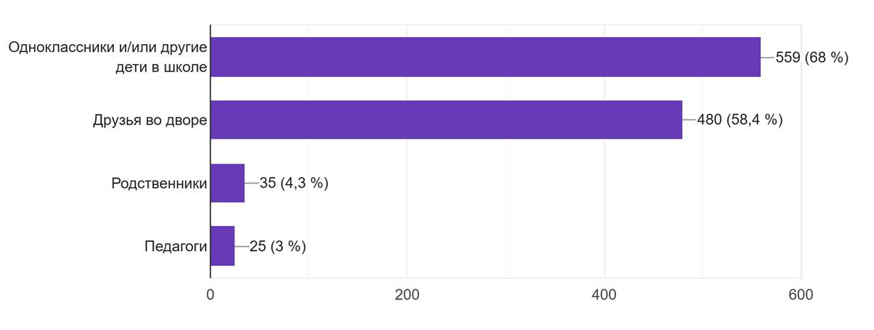

7. Способы защиты детей от опасной информации:

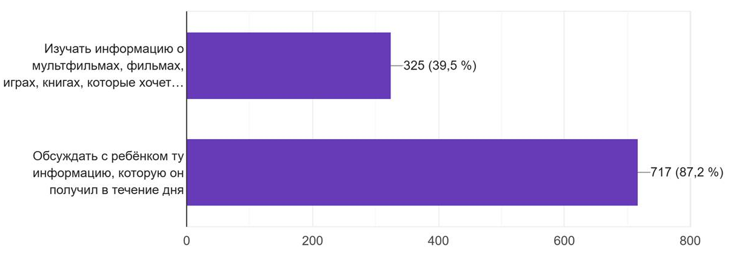
- Изучать информацию о мультфильмах, фильмах, играх, книгах, которые хочет посмотреть ребёнок – 39,5%;
- Обсуждать с ребёнком ту информацию, которую он получил в течение дня – 87,2%.

8. Проверка устройств. 25,8% опрошенных проверяют историю поиска, загруженные файлы и приложения на тех устройствах, которыми пользуется ребенок, 49,3% проверяют иногда и 24,9% не проверяют вообще.

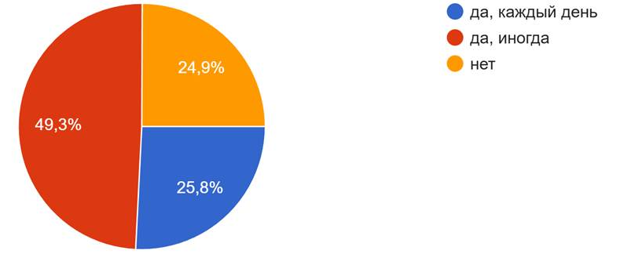

9. Осведомленность о посещаемых ресурсах. 87,2% опрошенных родителей знают, какие сайты, социальные сети, приложения посещает ребенок.

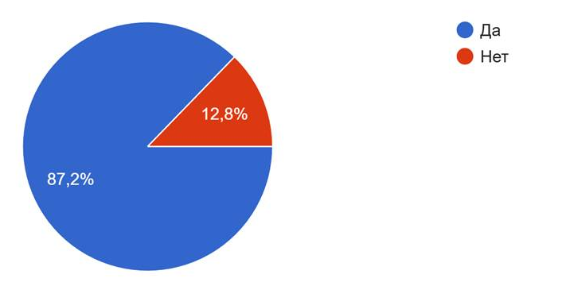

10. Столкновение с рисками. 65,2 % респондентов утверждают, что ни они, ни их дети не подвергались никаким рискам при использовании Интернета.
34,8% респондентов утверждают, что подвергались определенным рискам при использовании интернета:
- блокировка компьютера, взлом профиля, вирусы, спам, вымогательство денег – 11,9%
- неподобающая или незаконная информация различного рода – 9,2%
- онлайн-мошенничество – 11,4%
- преследование сообщениями, содержащими оскорбления, агрессию, запугивание, хулиганство и т.д. – 6,2%

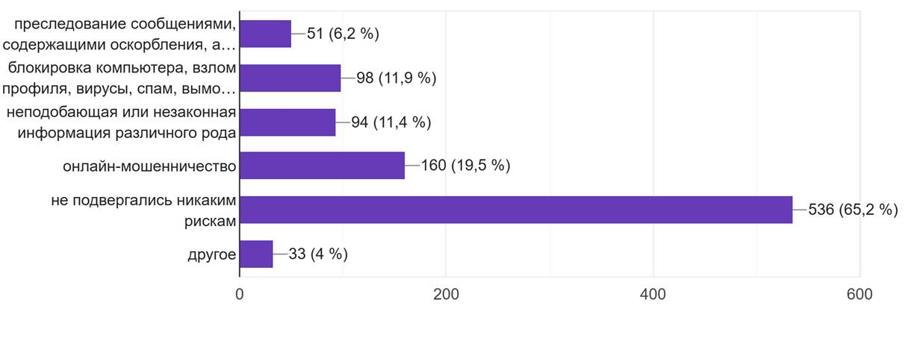
11. Информированность детей о действиях в экстренной ситуации. 78, 3% родителей уверены в том, что, их дети всегда знают, как поступить в случае, если ситуация, связанная с Интернетом, заставляет их чувствовать себя неловко, вызывает страх, стресс, 6,2 % - не считают необходимым говорить об этом.
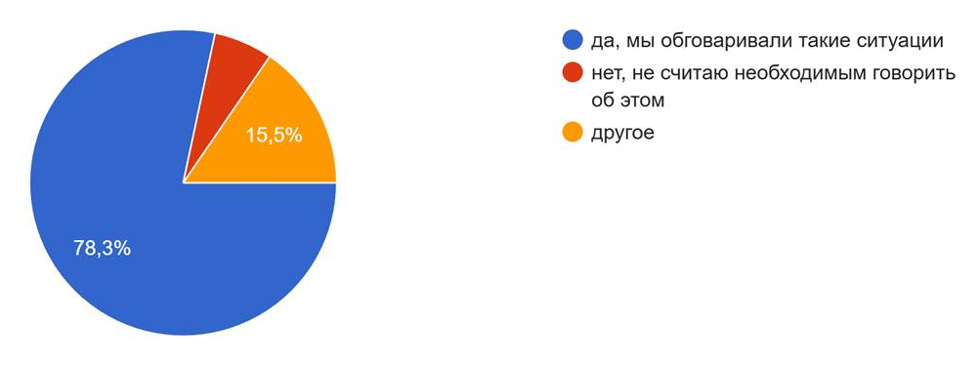

12. Использование контент-фильтрации. Контент-фильтр установлен у 52,1% респондентов.
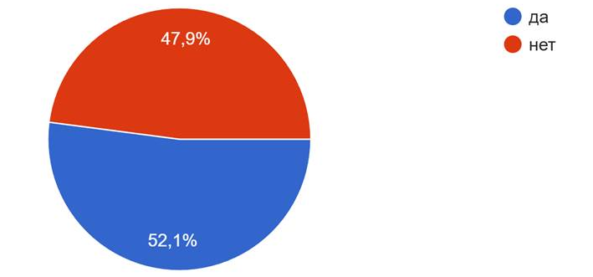

13. Правила пользования Интернетом для детей (множественный выбор):
- ребенок не должен общаться в чатах/социальных сетях с незнакомыми людьми – 69,7%
- ребенку не разрешается бесконтрольно скачивать и устанавливать программы, скачивать фильмы, музыку и т.д. – 51,7%
- ребенку не разрешается использовать грубые (нецензурные) выражения в электронных письмах или чатах – 53,5%
- не разрешается размещать личную информацию в Интернете – 59,9%
- есть набор сайтов, на которые ребенку запрещается заходить – 41,2%
- устанавливается временной режим нахождения ребёнка в Интернете – 38,2%
- нет никаких правил – 5,8%
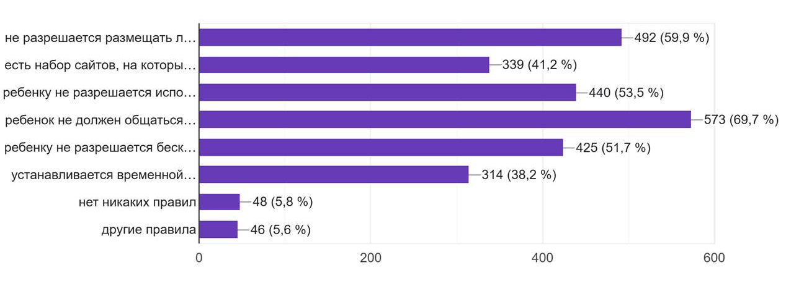

14. Потребность в информации. 51,6% респондентов утверждают, что им необходимо больше информации о том, как защитить своего ребенка от негативного контента и нежелательных контактов в Интернете.

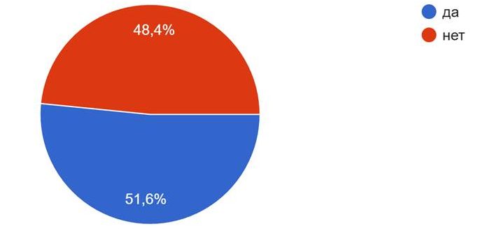
15. Информированность родителей. Согласно опросу только 7,4% респондентов не владеют информацией о безопасном использовании Интернет. Большинство получает информацию на родительских собраниях, вебинарах, из СМИ, сайтов образовательных организаций, правоохранительных органов и знакомых.
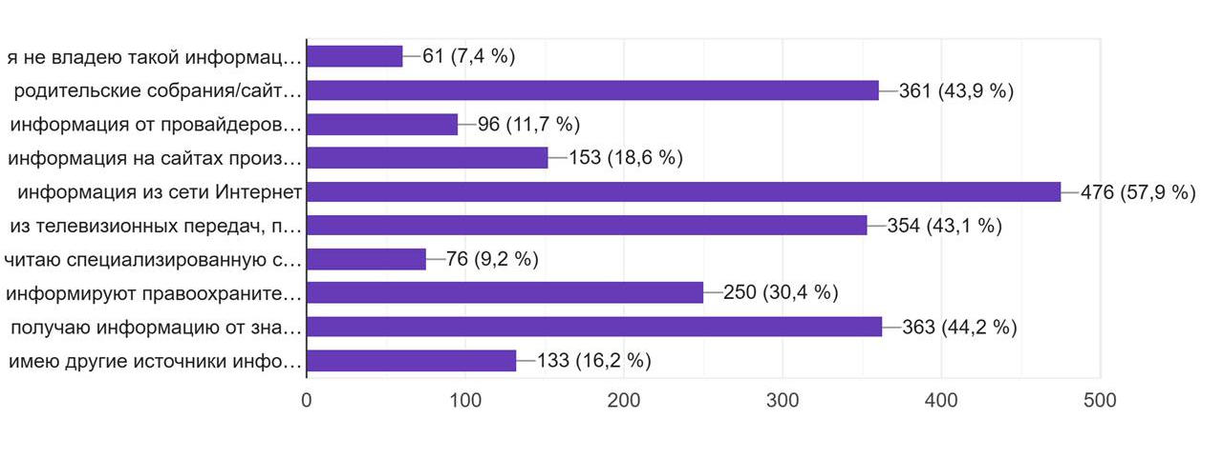

Выводы:
Результаты мониторинга показывают высокий уровень вовлеченности родителей в вопросы информационной безопасности детей. Большинство респондентов осознают потенциальные угрозы, контролируют время и контент, а также устанавливают правила пользования сетью. Наиболее популярными мерами защиты являются доверительные беседы с детьми и ограничение контактов с незнакомцами.

Вместе с тем, выявлена потребность в усилении информирования родителей: более половины опрошенных (51,6%) хотели бы получить дополнительные знания о современных методах защиты. Также обращает на себя внимание, что более трети семей (34,8%) уже сталкивались с различными интернет-рисками, что подтверждает актуальность дальнейшей профилактической работы.

Рекомендуется продолжить практику информирования родителей через образовательные организации и актуализировать разделы по информационной безопасности на официальных сайтах школ и детских садов.

